Хореографическое объединение
Рагга-Ритм объявляет о наборе девушек 7х-11х классов на 2021-2022г.
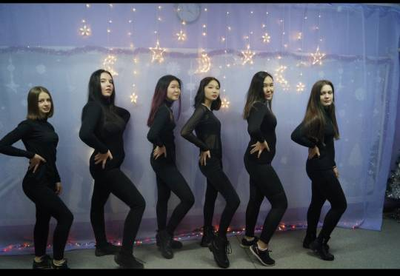
На занятиях вас ждет:
много, много танцев!
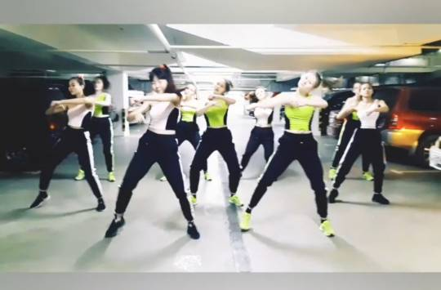
Всегда дружеская атмосфера
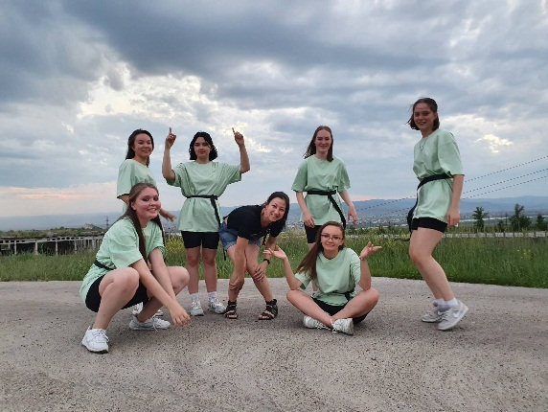
Съемки на различных локациях города
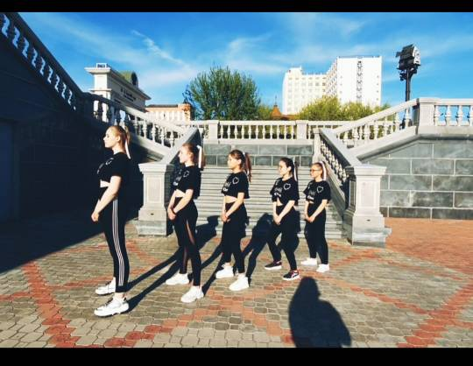

Работа на формой: силовые тренировки

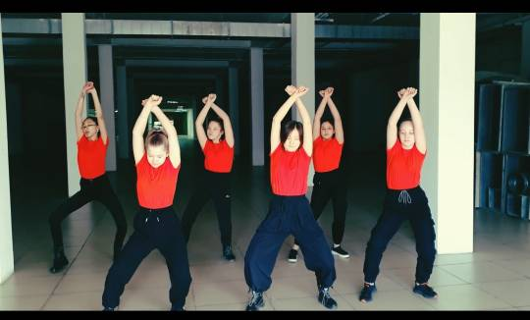

Растяжка
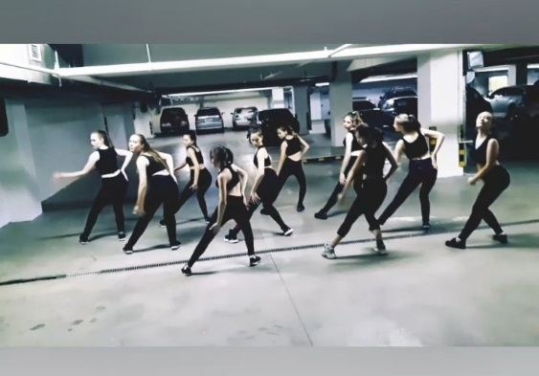

И просто интересное времяпрепровождение
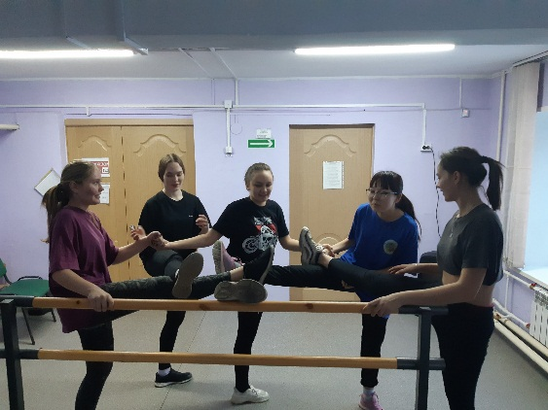
И танцы, танцы..
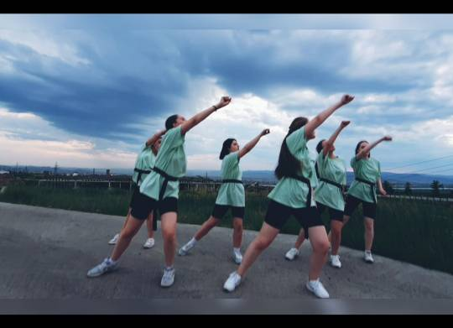

И педагог, обожающий свою работу!
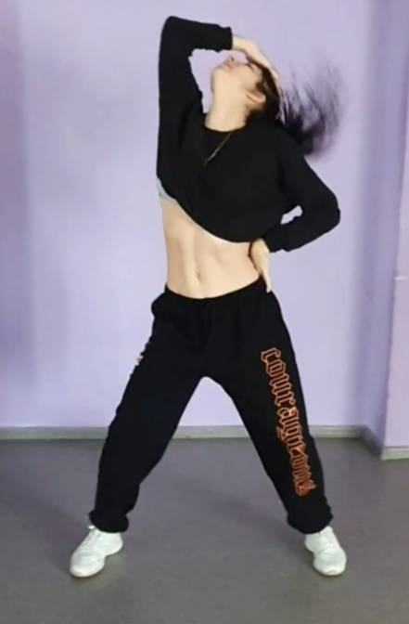
Занятия проходят по адресу:
Ул. Краснофлотская 50, ЦДО «Эллада»
Тел 89140526000
Inst: @ragga-ritm

Рагга-ритм
Рагга-ритм

Рагга-ритм
Рагга-ритм
Рагга-ритм
Рагга-ритм
Рагга-ритм
Рагга-ритм
Рагга-ритм
Рагга-ритм
Рагга-ритм
Рагга-ритм
Рагга-ритм
Рагга-ритм
Рагга-ритм
Рагга-ритм
Рагга-ритм
Рагга-ритм
Рагга-ритм
Рагга-ритм
Рагга-ритм
Рагга-ритм
Рагга-ритм
Рагга-ритм
Рагга-ритм
Рагга-ритм
Рагга-ритм
Рагга-ритм
Рагга-ритм
Рагга-ритм
Рагга-ритм
Рагга-ритм
Рагга-ритм
Рагга-ритм
Рагга-ритм
Рагга-ритм
Рагга-ритм
Рагга-ритм
Рагга-ритм
Рагга-ритм
Рагга-ритм

Рагга-ритм

